МУНИЦИПАЛЬНОЕ БЮДЖЕТНОЕ УЧРЕЖДЕНИЕ КУЛЬТУРЫ

«МЕЖПОСЕЛЕНЧЕСКАЯ ЦЕНТРАЛЬНАЯ БИБЛИОТЕКА»

КРАСНОСУЛИНСКОГО РАЙОНА

ДЕТСКОЕ ОТДЕЛЕНИЕ

«Путешествие в загадочный мир»
Рекомендательный список
для читателей среднего школьного возраста

Книги, представленные ниже, посвящен тем, кто незримо живет рядом с нами и порою портит нам жизнь, с кем мы знакомы с детства по сказкам, легендам, мультфильмам, ужастикам. Мир, открывающийся на этих страницах, населен таинственными, дивными, страшными, а иногда просто опасными, но всегда притягательными существами, которых называют нечистой силой.
Сила злая, ты не злись,
Не дурачься, не дерись,
Мы с тобой дружить не будем,
Не нужна ты добрым людям!

А.Черкашина
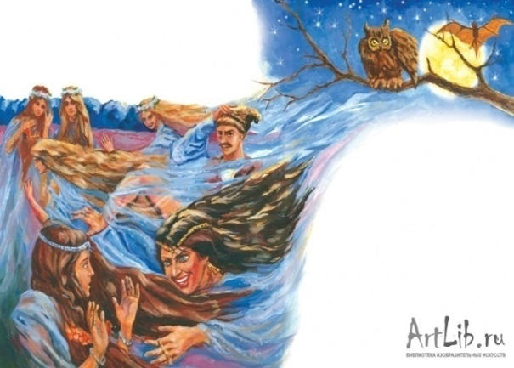
Гоголь, Н.В. Майская ночь, или утопленница. Ночь перед рождеством / Н.В.Гоголь. – М.: Художественная литература, 1951. – 71с.
Тихим и ясным вечером, когда девушки и парубки собираются в кружок и поют песни, молодой казак Левко, сын сельского головы, подойдя к одной из хат, песнею вызывает ясноокую Ганну. Но не сразу выходит робкая Ганна, боится она и зависти девушек, и дерзости парубков, и материнской строгости, и еще чего-то неясного…
Эта написанная 180 лет назад повесть сегодня, конечно, похожа на наивную детскую страшилку, но с трогательной романтической историей…

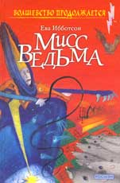
Ибботсон, Е. Мисс Ведьма: Роман / Ева Ибботсон - М.: РОСМЭН, 2003. — 203с.

Когда Арриману Ужасному наскучило его колдовское ремесло, он долго ждал себе замены. Однако новый колдун, предсказанный цыганкой, так и не появился. Оставалось одно - жениться на ведьме и произвести на свет наследника. Но какую ведьму выбрать?
Книги Евы Ибботсон – это маленькие искры волшебства. Детские, наивные, добрые, без лишних нравоучений. Читать запоем и несколько книг подряд, конечно, не рекомендуется - легко можно получить передозировку. Но запастись на будущее – необходимо, чтобы всегда иметь под боком доступ к волшебной стране, в которой можно отдохнуть и набраться позитивных эмоций.

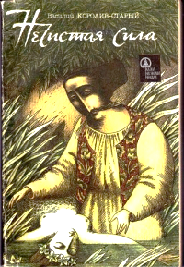
Королив-Старий, В. Нечистая сила: Сказки / Василий Королив-Старий. – Киев: Довiра, 1992. – 151с.
В сборнике сказок «Нечистая сила» автор решил оживить воспоминания своего детства, переосмыслить образы фольклорно-сказочных представителей «Несуществующего, невидимого мира», по-новому представить персонажей украинской мифологии, в частности «нечистую силу». Наперекор общепринятому мнению, «нечисть» не причиняет людям зла, а приносит добро.

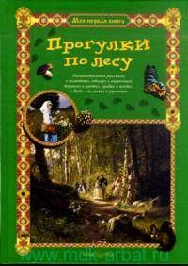
Махотин, С. А. Прогулки по лесу / Сергей Махотин. - М.: Белый город, 2007. – 144с.
Народная мудрость гласит: «Лес — это вода, вода — это хлеб, хлеб — это жизнь». О том, как тесно жизнь человека связана с жизнью леса, и рассказывает эта книга. Она написана легким, доступным языком, полна юмора и доброты. Те, кто прочтет ее, уже никогда не сломает ветку у дерева, не растопчет жучка, не станет мусорить в лесу. Книга «Прогулки по лесу» способна заменить многие назидательные лекции по экологическому воспитанию. Эта маленькая лесная энциклопедия обращена, прежде всего, к самому юному поколению, но и подросткам она окажется небесполезной.

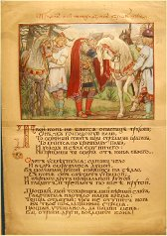
Пушкин, А.С. Песни западных славян / А.С. Пушкин // Пушкин А.С. Изб. соч. в двух томах. – Т.1 – М.: Художественная литература, 1978. – С 347-370.
Цикл «Песни западных славян» представляет собой поэтическую форму прозаических рассказов, собранных французским писателем Проспером Мериме во время его путешествия по Балканам. Благодаря мастерству Пушкина, первоначально сербские «Песни западных славян» были максимально близко адаптированы к русскому народу и его истории. Пушкин умело воспользовался фольклорной основой исходного произведения и вывел свой цикл «Песни западных славян» в ранг русских баллад.

Сказки о кладах: Литературные фантазии русских писателей XIX века. – Ростов н/Д: Кн. изд-во, 1988. – 368 с.
В сборник включены фантастические произведения русских писателей, чьи имена известны во всем мире. Это Пушкин и Лермонтов, Гоголь и Достоевский. И менее известные, но не менее интересные Одоевский, Погорельский и Сомов. Читателей ждут «леденящие душу» встречи с оборотнями и мертвым телом, неизвестно кому принадлежащем; с призраками и другими представителями потусторонних сил. Захватывающе страшно и захватывающе интересно!

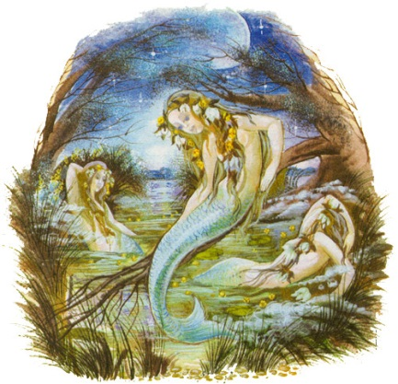
Толстой А.К. Русалочьи сказки / Толстой А.К. Собр. соч.: В 10 т. — М.: Худож. лит., 1985. – Т. 8. - 480 с.
Сказки понравятся и детям, и взрослым. Они напоминают "страшилки". Девочку украла кикимора, чучело-водяной мужика в реку утащил да чуть не съел, ведьмак у месяца бок откусил - и все в таком духе. Баба Яга - привычная злодейка, Кощей бессмертный - тоже. Их много раз побеждали, но в других сказках. А здесь все по-другому и с другими персонажами. Потому сказки стра-а-ашные…

Составитель Ярмак С.В.

